**Maße Villa Carlotta**

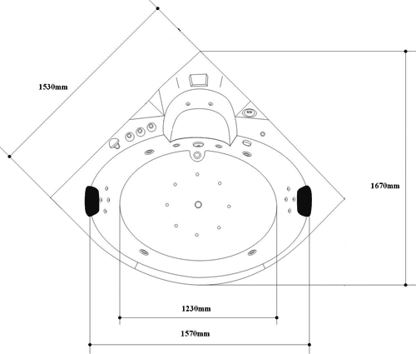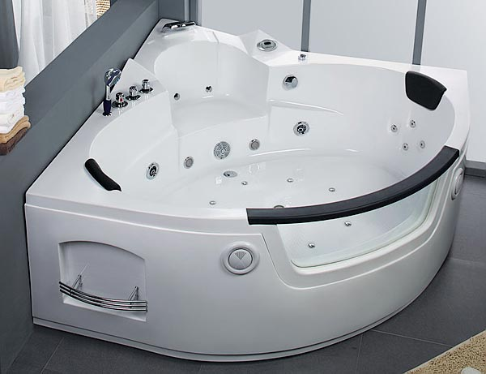 = Höhe

**ca. 26 cm**

**ca. 90 cm**

**ca. 54 cm**

**ca. 63 cm**

**ca. 62,5 cm**

**ca. 58 cm**

**ca. 84 cm**

**ca. 123 cm**

**ca. 79 cm**

**ca. 68 cm**

**ca. 46 cm**

**ca. 45 cm**

**ca. 17,5 cm**

**ca. 54 cm**

**ca. 32 cm**